实验报告（PYNQ与深度学习）
组号________学号________________姓名______________________

1. 实验名称
PYNQ与深度学习

2. 实验结果（程序运行结果截图）

1. 配置QNN实验环境
首先将QNN-MO-PYNQ-master以及darknet两个压缩包上传至开发板的jupyter开发环境。然后按照实验说明的要求实现拷贝文件与配置文件修改的操作；其中darknet压缩包需解压至QNN-MO-PYNQ-master的内部，配置文件需要注释检查PLATFORM的三处代码，并将git clone的相关指令删除。
配置完成后进入QNN-MO-PYNQ-master/qnn/src/network目录执行 make lib_hw指令生成lib_hw.so库文件，并将其转移至库文件的目录中。
最后对根目录中的setup.py执行安装操作即可完成QNN实验环境的配置。
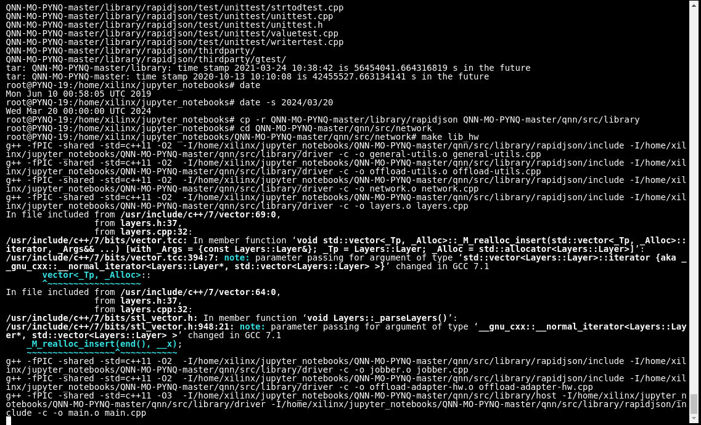

2. 使用Tiny-Yolo进行目标检测
直接使用QNN-MO-PYNQ-master/qnn/notebooks下的tiny-yolo-image.ipynb文件进行处理，对随机取出的图片进行物体识别，在调用库的过程中出现了No such file of directory的错误，进入python的dist-package中进行核查，发现原本调用qnn的目录变为gnn_loopback-0.1-py3.6.egg/qnn，在代码中全部对路径的引用进行修改即可正常运行。
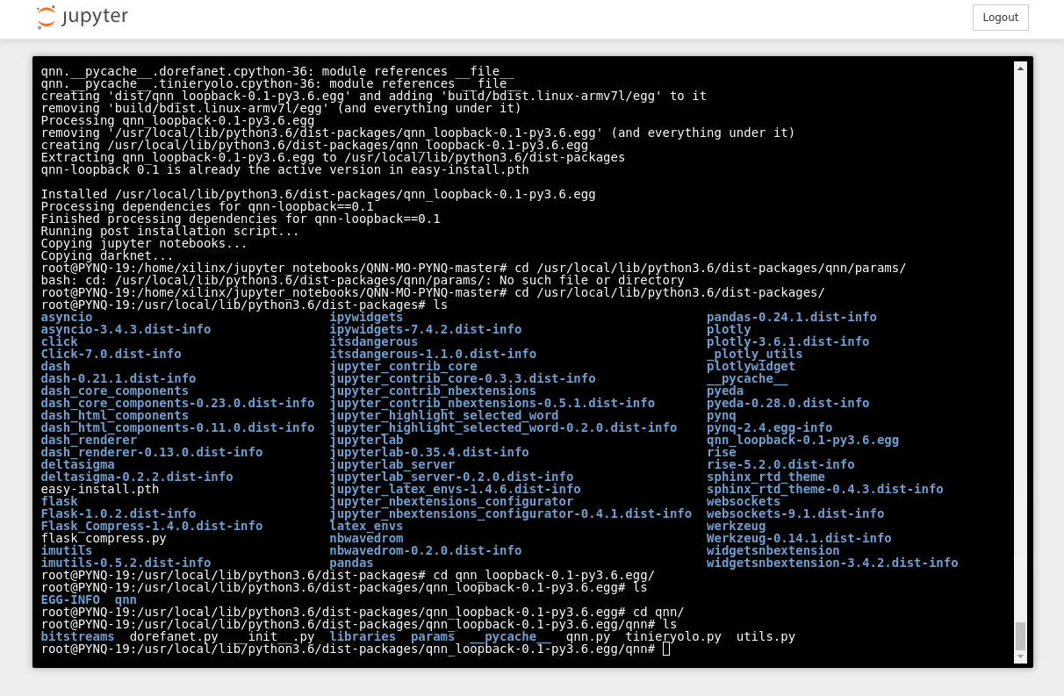
执行后的返回结果如下：
class: car probability: 86%
class: dog probability: 86%
class: bicycle probability: 78%
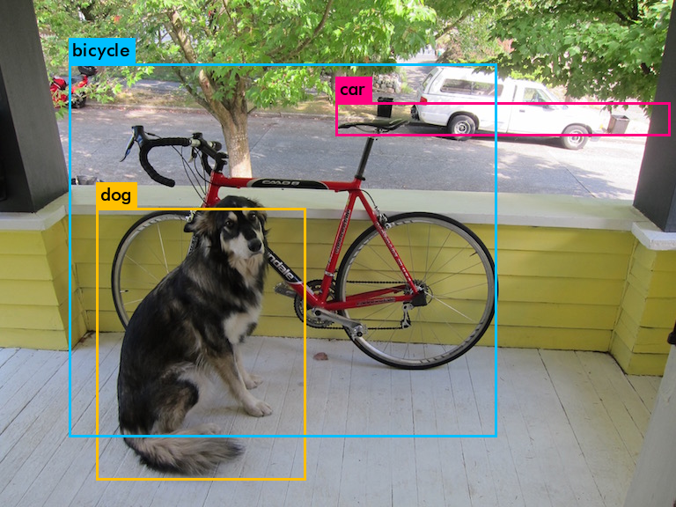

3. 实验思考

1. 自行下载调试BNN环境，完成notebooks/CNV-BNN_Cifar10.ipynb的实验结果
从BNN官方代码仓库中获取BNN-PYNQ代码并上传并解压至开发板的jupyter notebook环境中。仿照QNN-PYNQ的安装思路，修改setup.py以及bnn/bnn.py中对于开发板PLATFORM的判定，然后在项目根目录运行python3 setup.py install即可安装BNN环境。安装完成后即可对CNV-BNN_Cifar10.ipynb的内容进行运行验证：
Inference took 527.00 microseconds
Classification rate: 1897.53 images per second
Class number: 4
Class name: Deer

2. 根据配置构建比特流文件
下面的操作将回到远程桌面中执行。同样地在远程桌面中解压BNN-PYNQ项目，并修改其PLATFORM的判定过程，完成项目的基本配置。然后根据实验说明，分别从xilinx-tiny-cnn和finn-hlslib获取了必备的依赖文件，文件的放置路径如下：
xilinx-tiny-cnn：${XILINX_BNN_ROOT}/xilinx-tiny-cnn/"
finn-hlslib：${XILINX_BNN_ROOT}/library/finn-hlslib
- 配置环境变量
首先在终端中打开 ~/.bashrc进行环境变量的修改，在文件末尾添加两行：
XILINX_BNN_ROOT=~/Desktop/BNN-PYNQ-master/qnn/src
PATH=$PATH:/tools/Xilinx/Vivado/2018.3/bin
添加过后使用source ~/.bash_rc对环境变量进行更新，如果能正确echo对应路径则说明环境变量添加成功
- 使用以下命令运行脚本制作镜像
cd BNN-PYNQ-master/qnn/src/network/output
./make-hw.sh W1A3 pynqZ1-Z2 a
在运行脚本前先参考了实验说明以及指向的补丁说明，在Vivado的安装路径中执行了补丁python脚本，完成了漏洞修复。
然后再运行脚本制作镜像，在制作的过程中出现了众多输出，其中可以注意到制作过程中的部分log输出路径，这正好也是实验报告需提交内容的一部分：
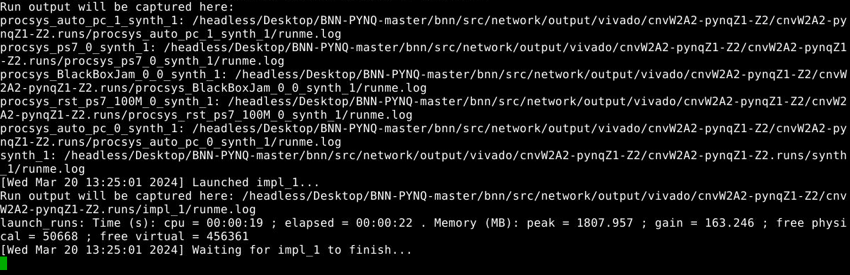
最终等待镜像制作结束，本次实验的所有内容就完成了。
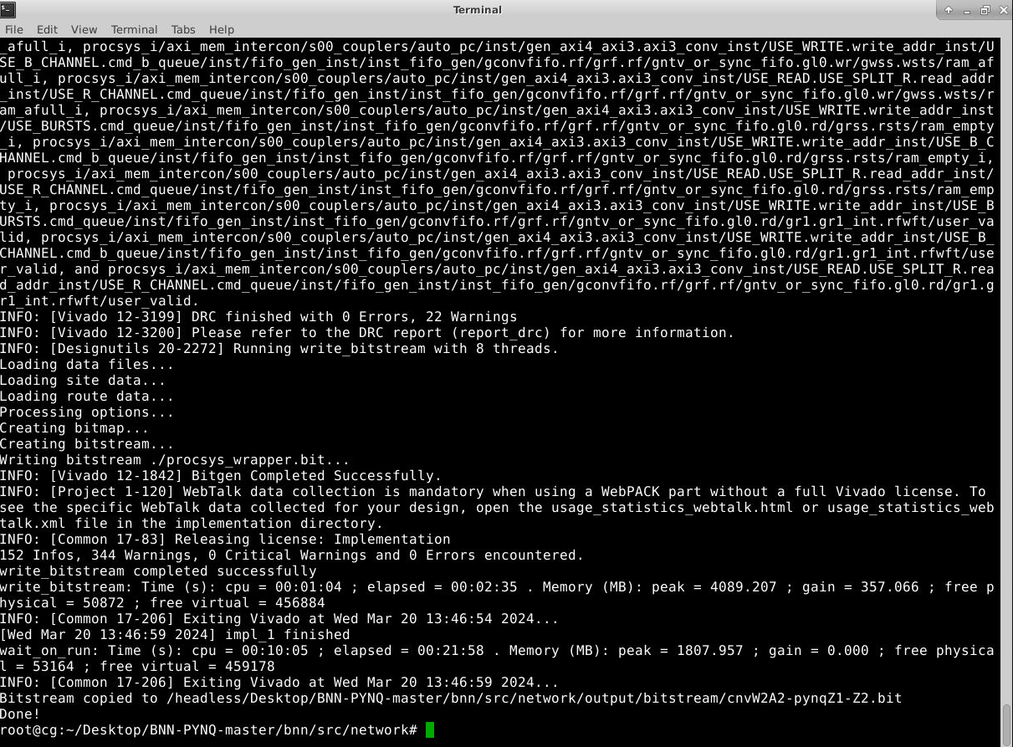

4. 实验总结
实验过程中，主要出现的问题分为两类：一类关于开发板的环境处理，另一类关于远程桌面的管理。
首先在完成训练1时就出现了文件上传、解压的问题，对jupyter notebook的不熟练导致在将文件加载到开发板训练环境中时延误了大量时间，其次在开发板上对终端的使用也不熟练，对工作目录的划分不明确。
本次实验直至思考题2才使用远程桌面的开发环境作为实验环境，但其中的环境配置和错误处理也占了实验时间的相当大一部分；而且这次实验图方便没有将文件存放在持久化目录下，下次实验开始会注意对实验数据进行保存，以防出现实验进度、结果丢失的情况，感谢在实验课上提醒我的助教学长！
本次实验实现了将QNN、BNN环境通过PYNQ部署到FPGA开发板的整个过程，并实现了Tiny-Yolo的基本识别流程，完成了深度学习相关代码从PC机迁移到FPGA设备上的操作。FPGA虽然硬件算力与PC相差较多，但出乎意料的是，从Tiny-Yolo的使用情况来看，模型训练后应用的实际效果并没有下滑太多，仍然能够进行基本的图像识别功能，这也体现了FPGA在并行加速方面的优势。

